大阪府観光客受入環境整備の推進に関する

宿泊実態調査報告書

平成27年６月

大阪府

**―　目次　―**

**Ⅰ．調査の概要**

　　　　１．調査目的 １

　　　　２．調査の方法 １

**Ⅱ.調査結果**

　　　　　問１　宿泊施設名 ２

　　　　　問２　宿泊施設所在地 ２

　　　　　問３　宿泊施設タイプ ３

　　　　　問４　客室数 ４

　　　　　問５　収容人数 ６

　　　　　問６　従業員数 ８

　　　　　問７　平均宿泊単価 10

　　　　　問７　平成26年延べ利用客室数 12

　　　　　問７　平成26年延べ宿泊者数 14

　　　　　問７　宿泊単価別平成26年延べ利用客室数

　　　　　　　　宿泊単価別平成26年延べ宿泊者数 16

**Ⅲ.集計表及び調査票**

集計表 23

調査票 44

Ⅰ．調査の概要

**１．調査目的**

　　大阪府では、近年、国内外からの観光客が大幅に増加している状況を踏まえ、大阪府内の宿泊施設の実態を把握し、今後の調査検討に活用することを目的に実施をした。

**２．調査の方法**

　　（１）調査対象、対象者

　　　大阪観光局賛助会員のホテル・旅館の内、大阪府内の147施設

　　（２）調査実施方法

　　　大阪観光局より電子メールにて回答を依頼し、電子メールまたはFAXで回答を得た

　　（３）調査期間

　　　平成２７年６月９日～平成２７年６月１９日

　　（５）回収状況

|  |  |  |
| --- | --- | --- |
| 発送数 | １４７ | 備　　考 |
| 有効回答数 | ８７ | 有効回答率５９．２％ |

　　（６）集計上の注意

「ｎ＝」は、当該質問の回答者数を表しています。パーセントを算出する時の母数です。なお、集計に当たっては、小数点第２位を四捨五入し、小数第１位までの表示としているため、必ずしも100％にならない場合もあります。

　　　　報告書において、回答数の極端に少ない選択肢（ｎ＝10以下）については、詳細を述べていないものがあります。

Ⅱ．調査の結果

問１　宿泊施設名について

問２　宿泊施設所在地について

【宿泊施設名について　図表１】

図表―なし

【宿泊施設所在地について　図表２】

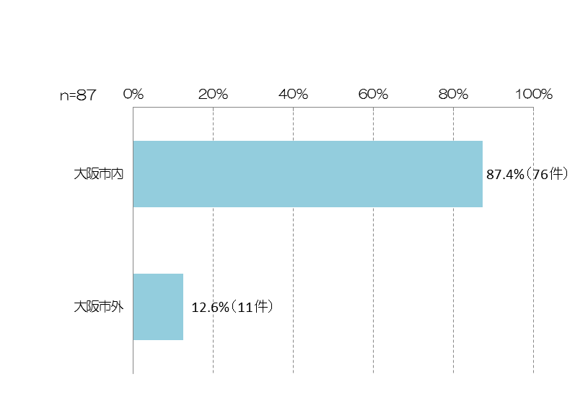

　本調査に回答をいただいた宿泊施設について、「宿泊施設名」は個々の宿泊施設となるため、報告書等における公表はしないものとする。（図表１）

　宿泊施設の所在地については、「大阪市内」が87.4％（76件）、「大阪市外」が12.6％（11件）となっている。（図表２）

問３　宿泊施設のタイプ

【宿泊施設タイプについて　図表３】

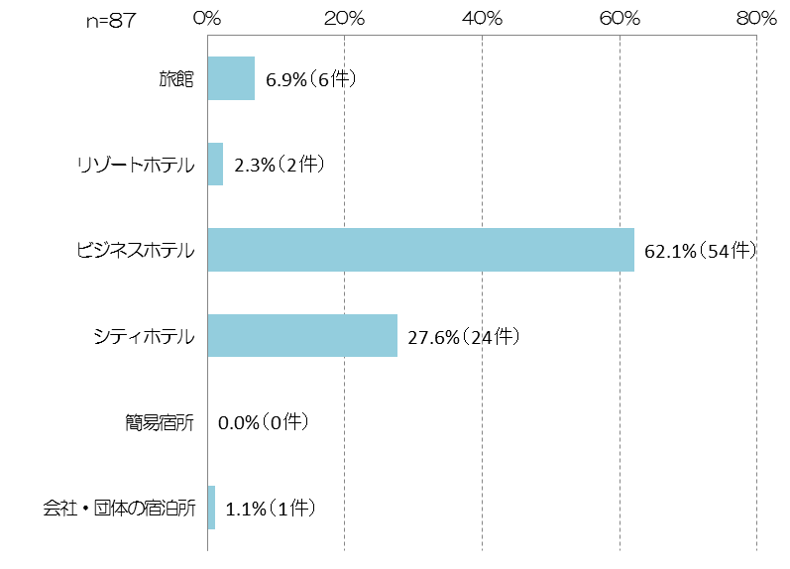

　宿泊施設のタイプについて、「ビジネスホテル」が62.1％（54件）と最も多く、次いで「シティホテル」が27.6％（24件）となっている。（図表３）

問４　客室数について（平成27年1月1日現在）

【客室数について（平成27年1月1日現在）　図表４-１】

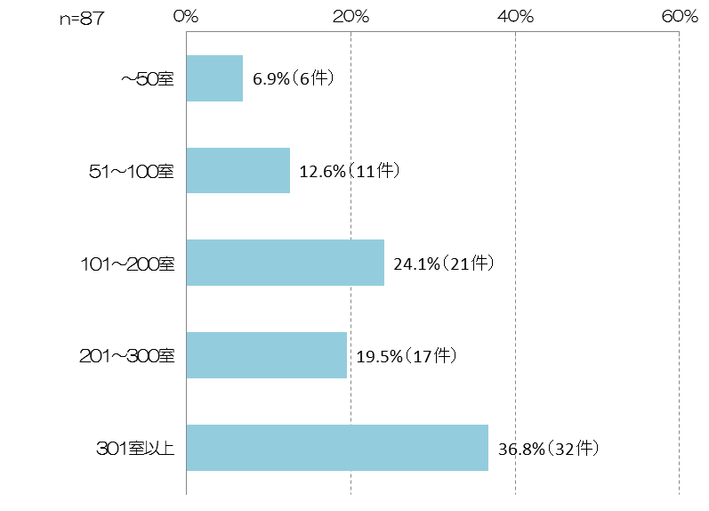

　平成27年１月1日現在の客室数については、「301室以上」が36.8％（32件）で最も多く、次いで「101～200室」が24.1％（21件）、「201～300室」が19.5％（17件）となっている。宿泊施設1件当たりの平均客室数は263室となっている。（図表４-１）

問４　客室数について（平成26年1月1日現在）

【客室数について（平成26年1月1日現在）　図表４-２】

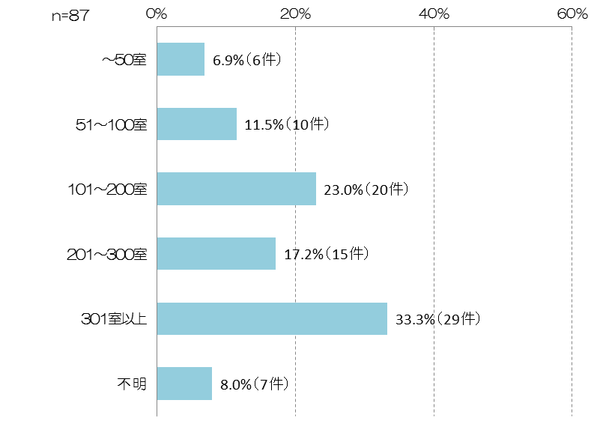

　平成26年１月1日現在の客室数については、「301室以上」が33.3％（29件）で最も多く、次いで「101～200室」が23.0％（20件）、「201～300室」が17.5％（15件）となっている。宿泊施設1件当たりの平均客室数は259室となっている。（図表４-２）

問５　収容人数について（平成27年1月1日現在）

【収容人数について（平成27年1月1日現在）　図表５-１】

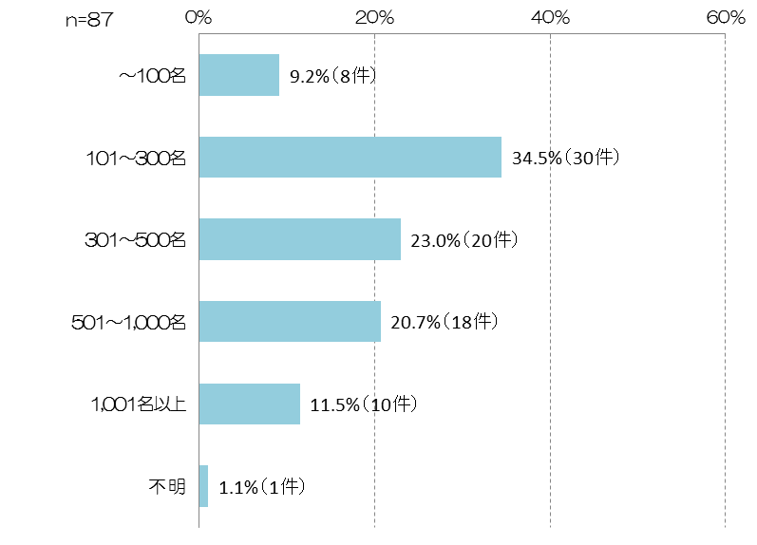

　平成27年１月1日現在の収容人数については、「101～300名」が34.5％（30件）で最も多く、次いで「301～500名」が23.0％（20件）、「501～1000名」が20.7％（18件）となっている。宿泊施設1件当たりの平均収容人数は457人となっている。（図表５-１）

問５　収容人数について（平成26年1月1日現在）

【収容人数について（平成26年1月1日現在）　図表５-２】

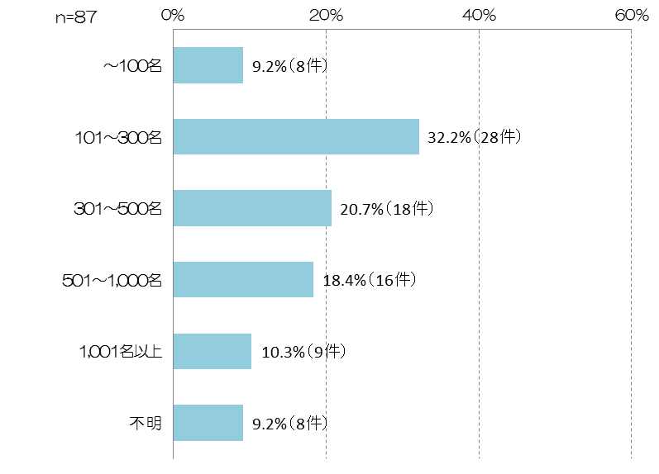

　平成26年１月1日現在の収容人数については、「101～300名」が32.2％（28件）で最も多く、次いで「301～500名」が20.7％（18件）、「501～1000名」が18.4％（16件）となっている。宿泊施設1件当たりの平均収容人数は451人となっている。（図表５-２）

問６　従業員数について（平成27年1月1日現在）

【従業員数について（平成27年1月1日現在）　図表６-１】

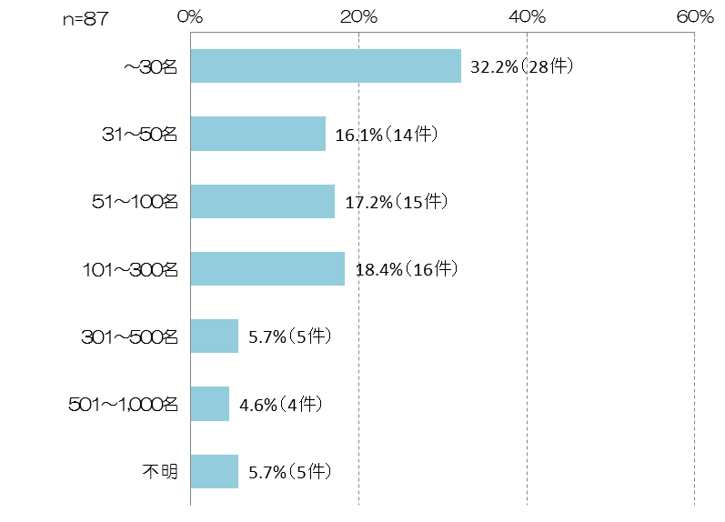

　平成27年１月1日現在の従業員数については、「30人以下」が32.2％（28件）が最も多く、次いで「101～300名」が18.4％（16件）、「51～100名」が17.2％（15件）となっている。「50名以下」が全体の約半数となっている。宿泊施設1件当たりの平均従業員数は114人となっている。（図表６-１）

問６　従業員数について（平成26年1月1日現在）

【従業員数について（平成26年1月1日現在）　図表６-２】

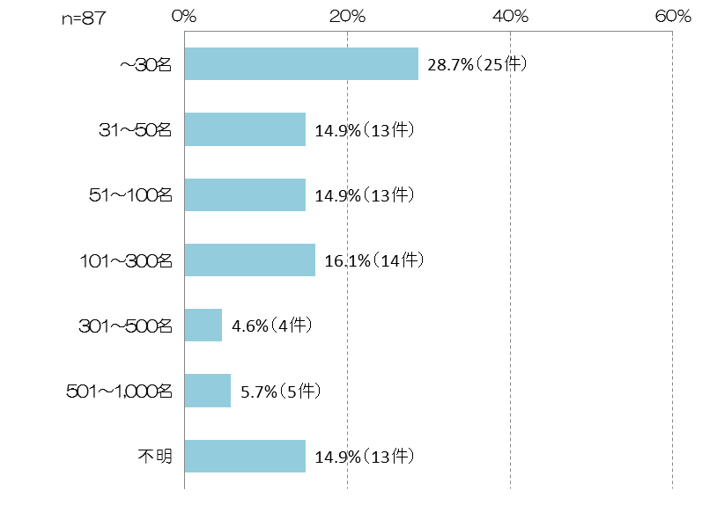

　平成26年１月1日現在の従業員数については、「30人以下」が28.7％（25件）が最も多く、次いで「101～300名」が16.1％（14件）、「31～50名」と「51～100名」が14.9％（13件）となっている。「50名以下」が全体の４割程度となっている。宿泊施設1件当たりの平均従業員数は117人となっている。（図表６-１）

問７-１　平均宿泊単価について

【平均宿泊単価について　図表７-１-１】

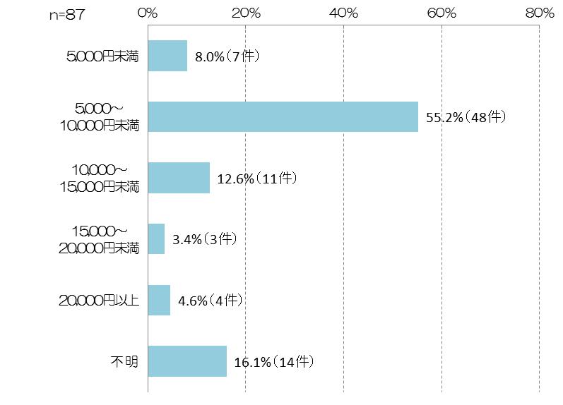

　平均宿泊単価については、「5,000～10,000円未満」が55.2％（48件）で最も多く、過半数を占めており、次いで「10,000～15,000円未満」が12.6％（11件）となっている。「10,000円未満」が63.2％（55件）となっており、全体の６割以上を占めている。宿泊施設1件当たりの平均宿泊単価は9,093円となっている。（図表７-１-１）

【平均宿泊単価×施設タイプ・エリア別について　図表７-１-２】



　施設タイプ別の平均宿泊単価については、旅館とビジネスホテルでは「5,000～10,000円未満」が６割以上を占めており、シティホテルでは、「10,000円以上」の割合が他の宿泊施設に比べて高くなっている。（リゾートホテルは回答数が少ないため除く。）

施設エリア別にみると、「大阪市内」では「大阪市外」に比べて平均宿泊単価が2,000円以上高くなっている。（図表７-１-２）

問７-１　平成26年延べ利用客室数について

【平成26年延べ利用客室数について　図表７-１-３】

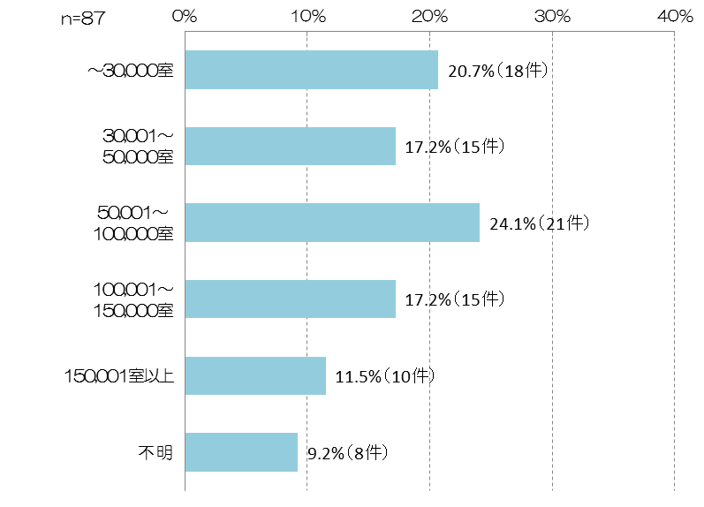

平成26年延べ利用客室数については、「50,001～100,000室」が24.1％（21件）で最も多く、次いで「30,000室未満」が20.7％（18件）となっている。宿泊施設1件当たりの平成26年延べ利用客室数の平均は80,141室となっている。（図表７-１-３）

問７-１　平成26年延べ利用客室数について

【平成26年延べ利用客室数×施設タイプ・エリア別について　図表７-１-４】



　施設タイプ別の延べ利用客室数については、ビジネスホテルでは「50,000室以下」が約半数を占めているが、シティホテルでは「50,001室以上」が７割以上を占めており、特に「150,001室以上」が３割程度と他に比べて高くなっている。（リゾートホテルは回答数が少ないため除く。）

施設エリア別にみると、「大阪市内」では「大阪市外」に比べて延べ利用客室数の平均が約2,700室程度高くなっている。（図表７-１-４）

問７-１　平成26年延べ宿泊者数について

【平成26年延べ宿泊者数について　図表７-１-５】

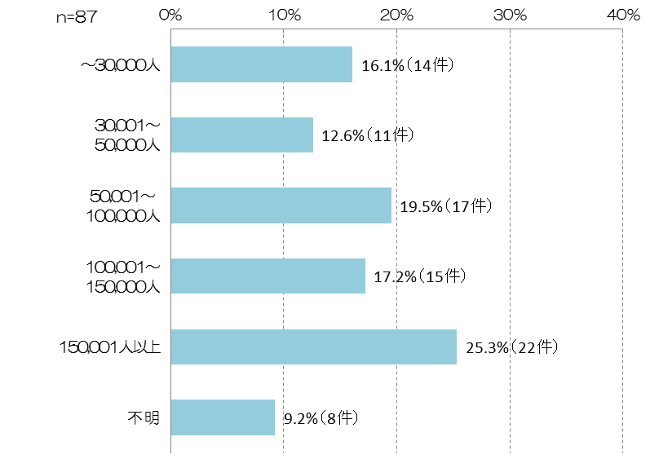

平成26年延べ宿泊者数については、「150,001人以上」が25.3％（22件）で最も多く、次いで「50,001～100,000人」が19.5％（17件）、「100,001～150,000人」が17.2％（15件）となっている。宿泊施設1件当たりの平成26年延べ宿泊者数の平均は116,687人となっている。（図表７-１-５）

問７-１　平成26年延べ宿泊者数について

【平成26年延べ宿泊者数×施設タイプ・エリア別について　図表７-１-６】



施設タイプ別の延べ宿泊者数について、ビジネスホテルでは「50,001～100,000人」が22.2％（12件）で最も多くなっているが、他の回答域においても大差がなく均等となっている。一方でシティホテルでは、「150,001人以上」が半数を占めており、他に比べて高くなっている。

施設エリア別にみると、「大阪市内」では「大阪市外」に比べて延べ宿泊者数の平均が約18,000人以上高くなっている。（図表７-１-６）

問７-２　利用客室数（宿泊単価別）について

【宿泊単価別利用客室数×施設タイプ・エリア別について　図表７-２-１】



　宿泊単価別の延べ利用客室数について、全体では「5,000～10,000円未満」の価格帯の利用が多くなっており、次いで「10,000～15,000円未満」の価格帯の利用が多くなっている。

　宿泊単価別の延べ利用客室数について施設タイプ別にみると、ビジネスホテルでは「5,000～10,000円未満」の価格帯の延べ利用客室数が全体の約６割となっており、それ以下も合わせると全体の７割以上を占めている。シティホテルでは「5,000～10,000円未満」の価格帯の延べ利用客室数が全体の約５割となっており、「10,000～15,000円未満」の価格帯を合わせると８割以上を占めている。

　施設エリアにおいては、「大阪市内」・「大阪市外」ともに最多の価格帯は同じ「5,000～10,000円未満」となっているが、「10,000～15,000円未満」の価格帯の利用客室数の割合は、「大阪市外」の方が約10％高くなっている。（図表７-２-１）

問７-２　宿泊者数（宿泊単価別）について

【宿泊単価別延べ宿泊者数×施設タイプ・エリア別について　図表７-２-２】



宿泊単価別の延べ宿泊者数について、全体では利用客室数同様に「5,000～10,000円未満」の価格帯の利用が多くなっており、次いで「10,000～15,000円未満」の価格帯の利用が多くなっている。

　宿泊単価別の延べ宿泊者数について施設タイプ別にみると、ビジネスホテルでは「5,000～10,000円未満」の価格帯の延べ宿泊者数が全体の７割以上を占めている。シティホテルでは「5,000～10,000円未満」の価格帯の延べ宿泊者数が全体の約45％となっており、「10,000～15,000円未満」の価格帯を合わせると８割以上を占めている。

　施設エリアにおいては、「大阪市内」では「5,000～10,000円未満」の価格帯の延べ宿泊者数が約65％と全体の2/3を占めており、「大阪市外」では「10,000～15,000円未満」の価格帯の延べ宿泊者数が43.2％と最も多くなっている。（図表７-２-２）

問７-２　宿泊単価別延べ利用客室数及び宿泊者数について

【宿泊単価別延べ利用客室数及び宿泊者数について（5,000円未満）図表７-２-３】

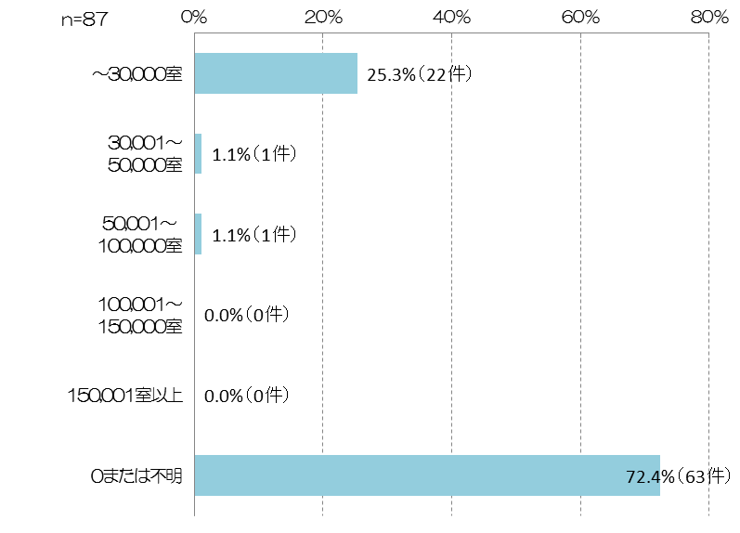

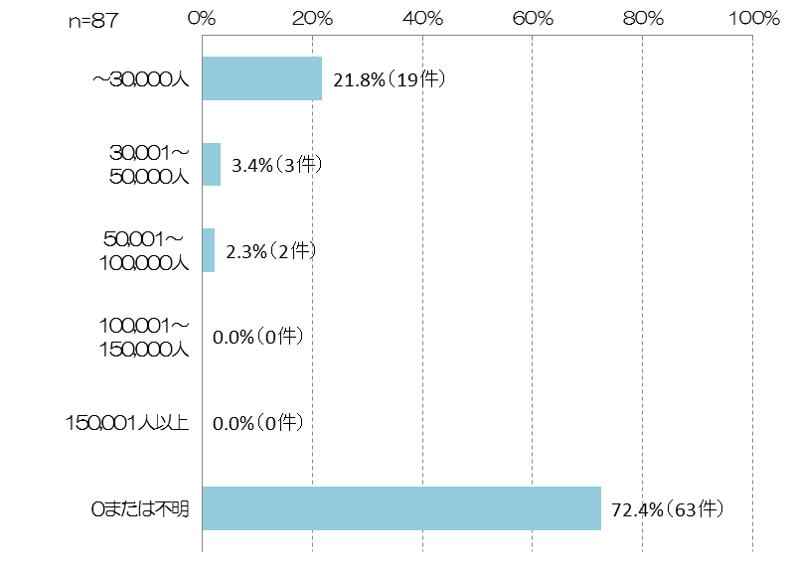

宿泊単価「5,000円未満」の延べ利用客室数及び宿泊者数について、延べ利用客室数は「30,000室以下」が25.3％（22件）、延べ宿泊者数は「30,000人以下」が21.8％（19件）となっている。宿泊施設1件当たりの延べ利用客室数の平均は11,809室、延べ宿泊者数の平均は14,833人となっている。（図表７-２-３）

問７-２　宿泊単価別延べ利用客室数及び宿泊者数について

【宿泊単価別延べ利用客室数及び宿泊者数について（5,000円～10,000円未満）図表７-２-４】

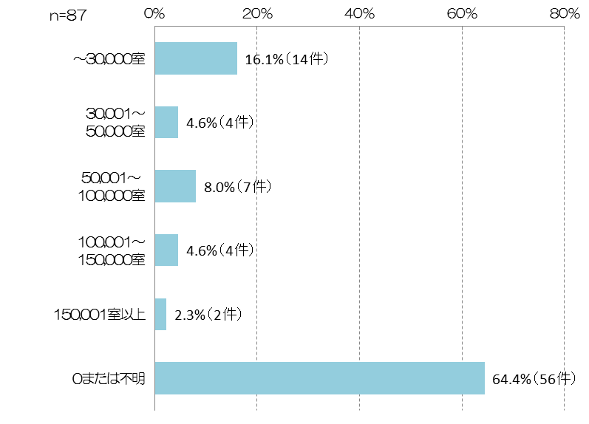

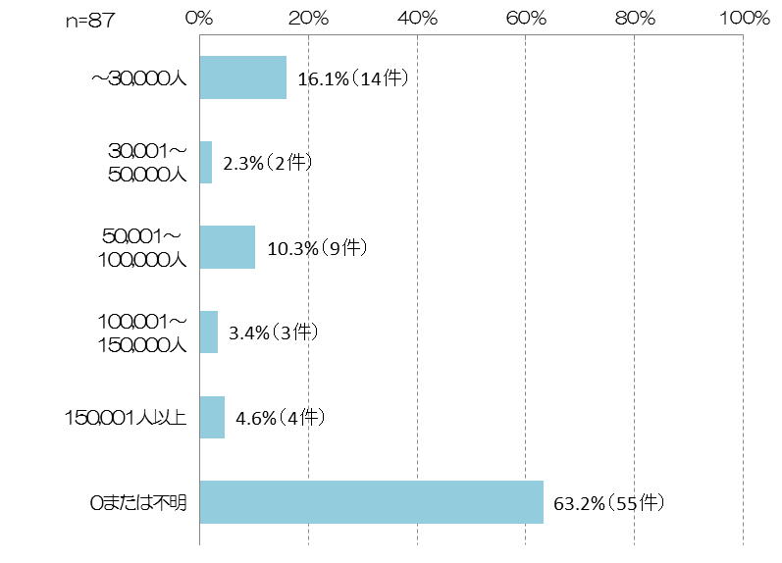

宿泊単価「5,000円～10,000円未満」の延べ利用客室数及び宿泊者数について、延べ利用客室数は「30,000室以下」が16.1％（14件）、延べ宿泊者数は「30,000人以下」が16.1％（14件）となっている。宿泊施設1件当たりの延べ利用客室数の平均は50,297室、延べ宿泊者数の平均は95,176人となっている。（図表７-２-４）

問７-２　宿泊単価別延べ利用客室数及び宿泊者数について

【宿泊単価別延べ利用客室数及び宿泊者数について（10,000円～15,000円未満）図表７-２-５】

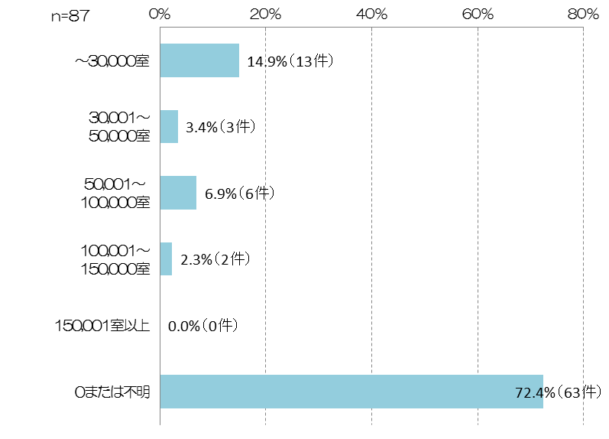

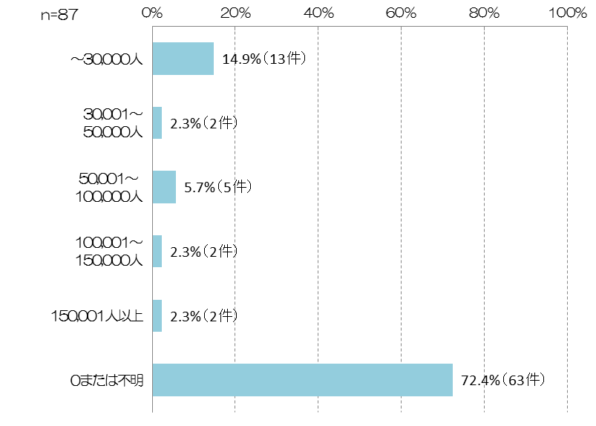

宿泊単価「10,000円～15,000円未満」の延べ利用客室数及び宿泊者数について、延べ利用客室数は「30,000室以下」が14.9％（13件）、延べ宿泊者数は「30,000人以下」が14.9％（13件）となっている。宿泊施設1件当たりの延べ利用客室数の平均は34,582室、延べ宿泊者数の平均は47,631人となっている。（図表７-２-５）

問７-２　宿泊単価別延べ利用客室数及び宿泊者数について

【宿泊単価別延べ利用客室数及び宿泊者数について（15,000円～20,000円未満）図表７-２-６】

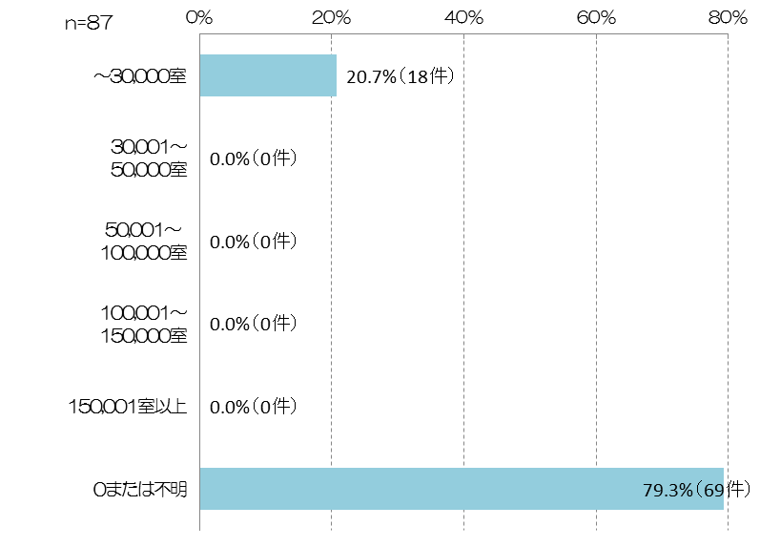

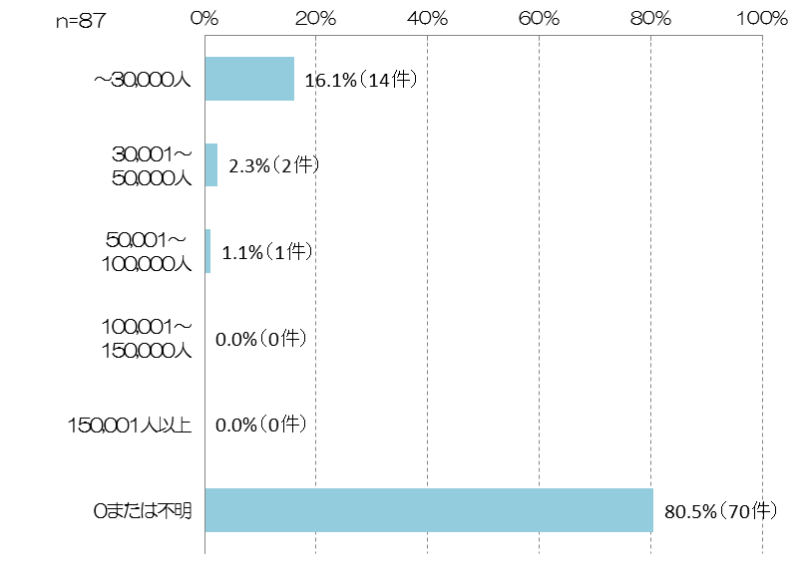

宿泊単価「15,000円～20,000円未満」の延べ利用客室数及び宿泊者数について、延べ利用客室数は「30,000室以下」が20.7％（18件）、延べ宿泊者数は「30,000人以下」が16.1％（14件）となっている。宿泊施設1件当たりの延べ利用客室数の平均は6,468室、延べ宿泊者数の平均は12,988人となっている。（図表７-２-６）

問７-２　宿泊単価別延べ利用客室数及び宿泊者数について

【宿泊単価別延べ利用客室数及び宿泊者数について（20,000円以上）　図表７-２-７】

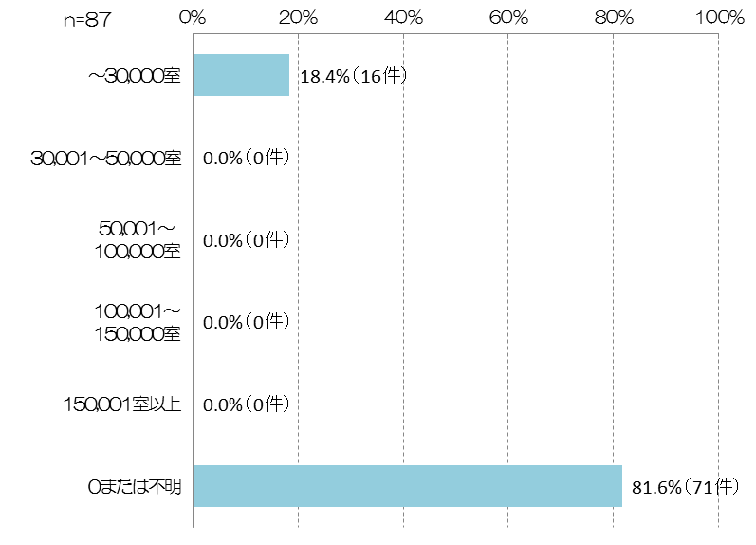

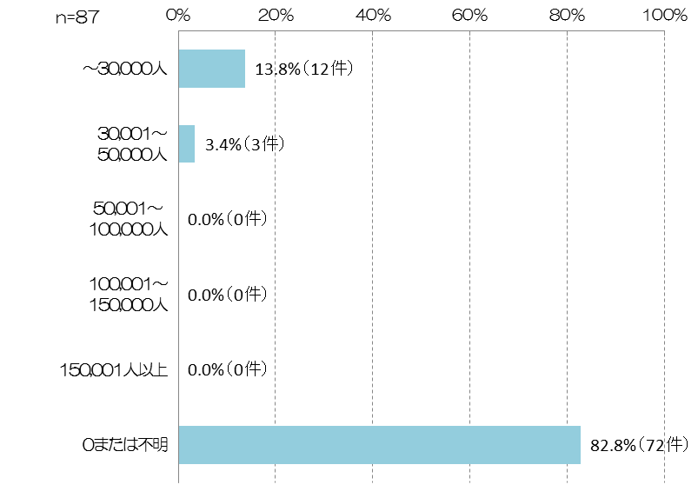

宿泊単価「20,000円以上」の延べ利用客室数及び宿泊者数について、延べ利用客室数は「30,000室以下」が18.4％（16件）、延べ宿泊者数は「30,000人以下」が13.8％（12件）となっている。宿泊施設1件当たりの延べ利用客室数の平均は4,953室、延べ宿泊者数の平均は8,991人となっている。（図表７-２-７）

Ⅲ．集計表及び調査表











































**大阪府観光客受入環境整備の推進に関する宿泊実態調査**

**の実施について（ご協力のお願い）**

　平素は、大阪府の観光行政にご理解・ご協力を賜り、誠にありがとうございます。

大阪府では、近年、国内外からの観光客が大幅に増加している状況を踏まえ、大阪を訪れた観光客の皆様に快適に過ごしていただけるための受入環境の整備や、継続して大阪に来ていただくための都市魅力の充実などについて調査検討を行っているところです。

その一環として、大阪府内の宿泊施設の実態を把握し、その結果を今後の調査検討に活用させていただくため、本調査を実施させていただくことといたしました。

　ご多忙のところ誠に恐縮ですが、本調査の趣旨をご理解いただき、是非ともご協力を賜りますよう、何卒よろしくお願い申し上げます。

なお、ご回答いただいた内容を他の目的に使用したり、外部に漏らすようなことは一切ありません。（本調査は、大阪府が株式会社サーベイリサーチセンターに委託して行っております。）

|  |  |  |  |
| --- | --- | --- | --- |
| 問１ | 宿泊施設名 |  | |
| 問２ | 宿泊施設所在地 |  | |
| 問３ | 宿泊施設のタイプ  （当てはまるものに○をつけてください） | 1. 旅館　２．リゾートホテル　３．ビジネスホテル   ４．シティホテル　５．簡易宿所　６．会社・団体の宿泊所 | |
| 問４ | 客室数 | （平成２７年１月１日現在） | 室 |
| （平成２６年１月１日現在） | 室 |
| 問５ | 収容人数 | （平成２７年１月１日現在） | 名 |
| （平成２６年１月１日現在） | 名 |
| 問６ | 従業者数  （貴宿泊施設で就業しているすべての人（臨時雇用者、他からの派遣、出向を含む。） | （平成２７年１月１日現在） | 名 |
| （平成２６年１月１日現在） | 名 |

問７－１．

平成２６年1月から１２月の平均宿泊単価（食事等を含まない素泊まりの価格）はいくらですか。また宿泊で利用した客室数は何室でしたか。また、延べ宿泊者数は何人でしたか。

|  |  |  |
| --- | --- | --- |
| 平均宿泊単価※１ | 平成２６年延べ利用客室数※２ | 平成２６年延べ宿泊者数※３ |
| 円 | 室 | 人泊 |

※１＿平成２６年1月から１２月の宿泊利用における一人一泊あたりの食事等を含まない素泊まりの宿泊単価の平均価格です。

※２＿平成２６年1月から１２月で宿泊利用のあった延べの客室数であり、宿泊をしない利用は含みません。

※３＿子どもや乳幼児も１人としてカウントしてください。

問７－２．

　　平成２６年1月から１２月の宿泊単価（食事等を含まない素泊まりの価格）ごとの利用客室数は何室でしたか。また、延べ宿泊者数では何人でしたか。

|  |  |  |
| --- | --- | --- |
| 宿泊単価※４ | 平成26年延べ利用客室数※５ | 平成26年延べ宿泊者数※６ |
| ５，０００円未満 | 室 | 人泊 |
| ５，０００円～１０，０００円未満 | 室 | 人泊 |
| １０，０００円～１５，０００円未満 | 室 | 人泊 |
| １５，０００円～２０，０００円未満 | 室 | 人泊 |
| ２０，０００円以上 | 室 | 人泊 |

※４＿平成２６年1月から１２月の宿泊利用における一人一泊あたりの食事等を含まない素泊まりの宿泊単価です。

※５＿平成２６年1月から１２月で宿泊利用のあった延べの客室数であり、宿泊をしない利用は含みません。

※６＿子どもや乳幼児も１人としてカウントしてください。

**調査項目は以上です。ご協力ありがとうございました。**